Unidades Litológicas (Litología. Geoeuskadi)
Depósitos superficiales
Alternancia de margocalizas, margas calizas y calcarenitas
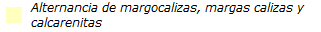

Vulnerabilidad de los acuíferos (Geoeuskadi)
Sin vulnerabilidad apreciable
Vulnerabilidad muy baja
Vulnerabilidad baja
Vulnerabilidad media
Vulnerabilidad alta
Vulnerabilidad muy alta
Cauce
Ría
